**CM-WD24A15-2(S)网口数字控制器说明书**

**一.产品简介**

欢迎使用本产品，本产品是为驱动机器视觉 LED 光源设计的2通道数字控制器。具有手动数字调节光源和通过RS232接口以及USB，网络接口远程对光源控制，还有按钮锁和外部触发功能及触发相机功能。

**二.技术参数**

|  |  |  |
| --- | --- | --- |
| 电气参数 | 输入电压 | 100-240VAC ~50/60Hz |
| 输出电压 | 24V |
| 输出电流 | 单通道使用时最大1.5A，总电流3A |
| 最大功率 | 72W |
| 调光方式 | PWM调光 |
| 环境参数 | 工作环境 | 温度 0-50℃，湿度85% |
| 存贮环境 | 温度 -10-70℃，湿度85% |
| 保护功能 | 过热保护 | 输出的功率器件部位温度到达60度，启动此功能，此时输出关闭 |
| 过载保护 | >3A启动此保护功能 |
| 短路保护 | 具有短路保护功能，此时输出关闭，指示灯ERR亮 |
| 亮度参数 | 调节方式 | 按键调节/上位机远程调节 |
| 调节等级 | 256级 |
| 触发参数 | 触发方式 | 正/负 |
| 触发开关 | 软件设置 各通道单独控制 详见五使用说明 |
| 触发电压 | DC5-24V |
| 触发延迟 | <20us |
| 通讯参数 | 波特率 | 默认9600 |
| 通讯格式 | 发奎 汇林 楷威 自动检测 |
| 通讯方式 | RS232串口通讯 n,8,1 |
| USB通讯 |  | 模拟串口 |
| 网 口 模 式 |  | 10/100M网口连接 |

**三.使用说明**

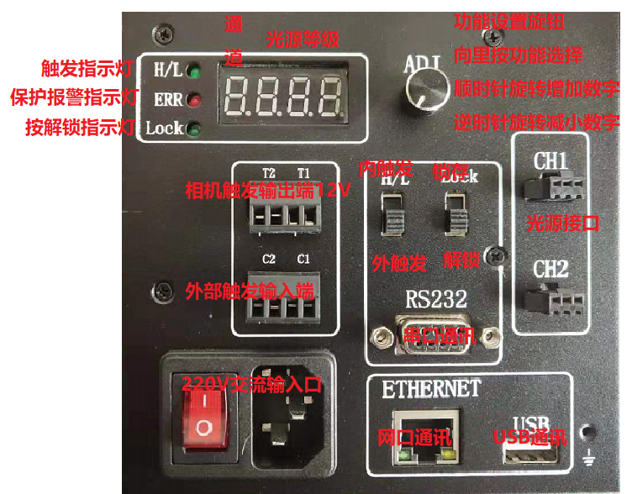

**1、界面说明**

内触发/外触发指示灯：内触发时，H/L指示灯亮，外触发时，H/L指示灯灭。

过流保护指示灯：当输出电流大于3A时，或者短路时，Err指示灯亮，数码管显示“Err”。

锁存指示灯：锁存状态时指示灯Lock亮，面板设置旋钮不能调节使用，显示“LOC”，解锁状态，指示灯Lock灭，面板设置旋钮可以调节使用。

内触发模式：禁止触发。内触发不接受外部信号，相机信号端子T1 T2输出同步信号。

外触发模式：详见触发设置。

相机信号输出：12V 用于触发相机。

**2.端口接线**

2.1光源连接

插件规格为SMP-03V，示意图如下，将所需光源分别接插到控制器的 CH1~CH2 端子上。

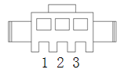

|  |  |  |  |
| --- | --- | --- | --- |
| 控制器光源输出 CH1 -CH4 端子定义说明 | | | |
| 电压类型 | 1 | 2 | 3 |
| 24V | 光源正极 | NC | 光源负极 |

2.2通讯连接

采用RS232控制，定义示意图如下，将配件中的通讯线将PC机的串口和控制器RS232插头连接好。

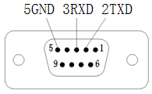

2.3 外部触发连接

2.3.1 接口定义

如需要进行外部触发，请将外部触发信号源与控制器连接好，连接示意图和定义如下。

|  |  |
| --- | --- |
| 外部触发信号连接定义 | |
| 信号名称 | 信号定义 |
| C1＋ | 1 通道触发信号＋ |
| —C1 | 1 通道触发信号— |
| C2＋ | 2 通道触发信号＋ |
| —C2 | 2 通道触发信号— |

2.3.2外部触发接线参考

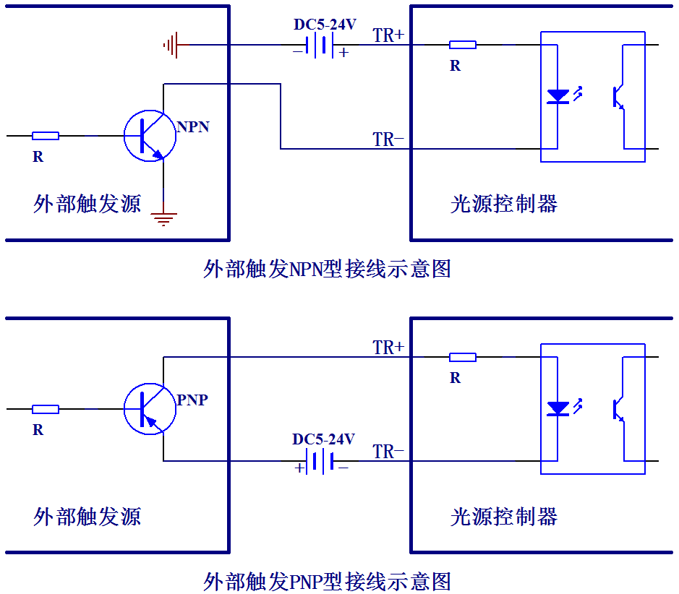

2.4触发相机

T1-T2端子提供12V触发相机信号。

|  |  |
| --- | --- |
| 触发相机连接定义 | |
| 信号名称 | 信号定义 |
| T1＋ | 1 通道触发相机输出端＋ |
| —T1 | 1 通道触发相机输出端— |
| T2＋ | 2 通道触发相机输出端＋ |
| —T2 | 2 通道触发相机输出端— |

2.5 220V电源连接：检查以上连接无误后，接入220VAC。

**三.使用说明**

**1、 手动亮度调整**

1.1 通过控制器面板电位器向里面按调整亮度的通道1.—2.；顺时针逆时针来改变亮度等级。

1.2 顺时针是增大亮度等级，255 表示最高等级。

1.3 逆时针是减小亮度等级，0表示最低等级。

1.4 快速旋转电位器等级快速变化，适用于亮度快速调节。

1.5 亮度等级值具有记忆功能，掉电不丢失。

**2、触发模式选择**

2.1 H/L拨码开关拨向上方时，H/L指示灯熄灭状态时，外触发不启用。

2.2 通过控制器面板电位器向里面按，进入到C1.— C2.时分别对每个通道进行触发设置。顺时针设值为1。逆时针设值为0。

2.3 当C1.— C2.参数设置成1时，H/L拨码开关拨向下方，H/L指示灯点亮状态时，在不接入触发高电平（即触发电平为0V）时，对应通道光源输出开通，此时光源为亮状态；当接入触发高电平（5～24V）时，对应通道光源输出关断，此时光源为灭状态，灭状态持续时间与触发高电平（5～24V）持续接入时间一致。

2.4 当C1.— C2.参数设置成0时，H/L拨码开关拨向下方，H/L指示灯点亮状态时，当不接入触发高电平（即触发电平为0V）时，对应通道光源输出关断，此时光源为灭状态；当接入触发高电平（5～24V）时，对应通道光源输出开通，此时光源为亮状态，亮状态持续时间与触发高电平（5～24V）持续接入时间一致。

2.5 当C1.— C2.参数设置成2时，H/L拨码开关拨向下方，H/L指示灯点亮状态时，当不接入触发高电平（即触发电平为0V）时，对应通道光源输出关断，此时光源为灭状态；当接入触发高电平（5～24V）时，对应通道光源频闪状态，亮度状态持续时间在触发高电平（5～24V）接入时亮对应通道亮度值的4倍us，比如C1.设为2时，一通道的亮度值设为100，此时外触发1通道频闪亮的时间为400us，如要再次频闪，需再次给触发信号。

2.6 C1.— C2.触发设置参数值具有记忆功能，掉电不丢失。

2.7 外触发通道控制模式选择

通过控制器面板电位器向里面按，进入到tr n。顺时针增大n值。逆时针减小n值。

即可设置外触发通道控制模式，具体定义如下表：

|  |  |
| --- | --- |
| n取值 | 定义说明 |
| 0 | C1 C2各通道各自单独控制 |
| 1 | 接入C1触发信号,可同时对C1 C2进行控制 |

注：n为123功能用在1个或者2个外触发源同时控制光源触发时，少接触发短接线。

**四.通讯说明**

**1、通讯识别**

1.1 自动识别发奎、汇林、楷威协议，波特率9600。

备注：支持客户自定义通讯格式，欢迎来电咨询。

1.2 串口通讯方式RS232串口通讯 n,8,1

1.3 USB模拟串口通讯方式 n,8,1

1.4网口默认是TCP CLEINT工作模式

1.5通讯规则

USB，串口和网口的通讯数据格式都一样

**2、通讯格式**

2.1 串口通讯方式RS232串口通讯 n,8,1

2.2网口默认是TCP CLEINT工作模式

2.3 通讯规则

串口和网口的通讯数据格式都一样

2.3.1 通讯格式

2.3.1 通讯规则

|  |  |  |  |
| --- | --- | --- | --- |
| 波特率 | 数据长度 | 停止位 | 奇偶校验 |
| 可选,默认9600 bps | 8 bits | 1 bit | 无 |

2.3.2 通讯格式

|  |  |  |  |  |  |
| --- | --- | --- | --- | --- | --- |
| 前导码 | 控制码 | 通道码 | 数据码 | 校验码 | 结束码 |
| 3D | DR | CH | DA | BCC | 0D |
| 1字节 | 1字节 | 1字节 | 1字节 | 1字节 | 1字节 |

①前导码和结束码是固定值。

②通道码,数据码,校验码 均采用十六进制格式标示。

③控制码,通道码,数据码定义及取值范围：

|  |  |  |  |  |
| --- | --- | --- | --- | --- |
| 控制码 | 控制码含义 | 通道码 | 数据码 | 控制器返回格式 |
| 5A | 设置通道光源等级值 | 01/02 | 00-FF | 返回OK/ER |
| 5B | 设置通道触发开关 | 01/02 | 00/01/02 | 返回OK/ER |
| 80 | PC读取控制器光源等级参数 | 01/02 | 00 | 3D 5A CH DA BCC OD |
| 81 | PC读取控制器触发开关参数 | 01/02 | 00 | 3D 5B CH DA BCC OD |

5A 通道光源等级值 CH范围 01/02 DA范围(00-FF) 256级

5B 通道触发开关值 CH范围 01/02 DA范围 00/01/02

80 PC读取控制器光源等级参数 CH范围 01/02 DA范围 默认00或者除3D和0D之外的数

返回和接收的格式一样 CH范围 01/02 DA范围(00-FF) 256级

3D 5A CH DA BCC OD

81 PC读取控制器触发开关参数 CH范围 01/02 DA范围 默认00或者除3D和0D之外的数

返回和接收的格式一样 CH范围 01/02 DA范围 00/01/02

3D 5B CH DA BCC OD

④校验码BCC=控制码+通道码+数据码 然后取低8位

⑤举例

设置1通道光源值136（十六进制88）

3D 5A 01 88 E3 0D

设置2通道光源值136（十六进制88）

3D 5A 02 88 E4 0D

设置1通道触发开关值02（关闭光源开启触发频闪光源）

3D 5B 01 02 5E 0D

设置1通道触发开关值01（点亮光源开启触发关闭光源）

3D 5B 01 01 5D 0D

设置1通道触发开关值00（关闭光源开启触发点亮光源）

3D 5B 01 00 5C 0D

设置2通道触发开关值02（关闭光源开启触发频闪光源）

3D 5B 02 02 5F 0D

设置2通道触发开关值01（点亮光源开启触发关闭光源）

3D 5B 02 01 5E 0D

设置2通道触发开关值00（关闭光源开启触发点亮光源）

3D 5B 02 00 5D 0D

读取2通道光源值

3D 80 02 00 82 0D

读取2触发开关值

3D 81 02 00 83 0D

2.4 PC对控制器的通讯参数设置值具有记忆功能，掉电不丢失。

**3、USB通讯**

3.1 USB接口是模拟串口通讯，安装USB驱动，到电脑设备管理器找到插入控制器接口的USB串口号即可选择串口通讯。

3.2 USB插入时会自动重启控制器。

**4、网口通讯**

4.1网络通信设置

4.1.1控制器出厂时默认IP：192.168.1.200

子掩码：255.255.255.0

网关：192.168.1.1

网络模式：TCP CLIENT

控制器上电后，会主动连接 TCP SERVER 端，连接建立后，可实现网络数据传输。此模式下，TCP SERVER 的 IP 需对控制器可见，可见的含义是指通过控制器所在的 IP 可直接 PING 通服务器 IP。TCP CLIENT 模式下，支持本地端口随机，支持通过域名访问远端服务区，芯片内部默认开启 TCP 底层 Keep Alive 保活机制，可以检测出设备掉线。

4.1.2 修改IP参数,搭建自己的网络连接

将控制器通过网线与电脑的网口连接起来

①打开网络配置工具NetModuleConfig点击“搜索设备” ，设备列表会显示出控制器网卡名称；

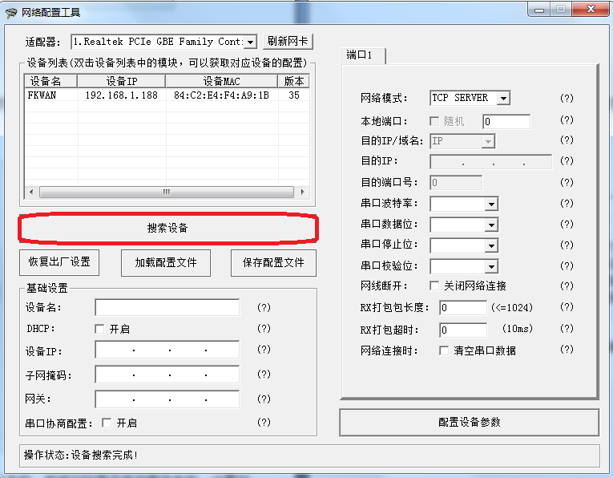

②选择双击设备列表里面的设备名称获取当前控制器的网络参数，下图2处红色区域修改适合自己的参数，根据实际需求修改控制器参数，设置网络方式为 TCP CLIENT，目的 IP，目的端口与 TCP SERVER 的IP 和端口一致：192.168.1.130:1600。波特率等串口参数黄色区域部分严禁修改。然后点击配置模块。

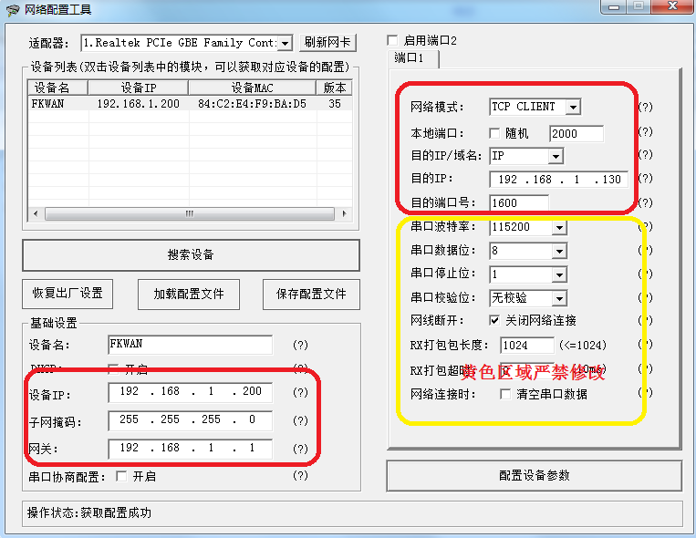

③ 配置完成后，模块会重启，稍等一会，点击 “搜索设备” ，找到模块，查看配置结果

④打开数字控制器测试软件进行测试

打开数字控制器测试软件选择网口模式

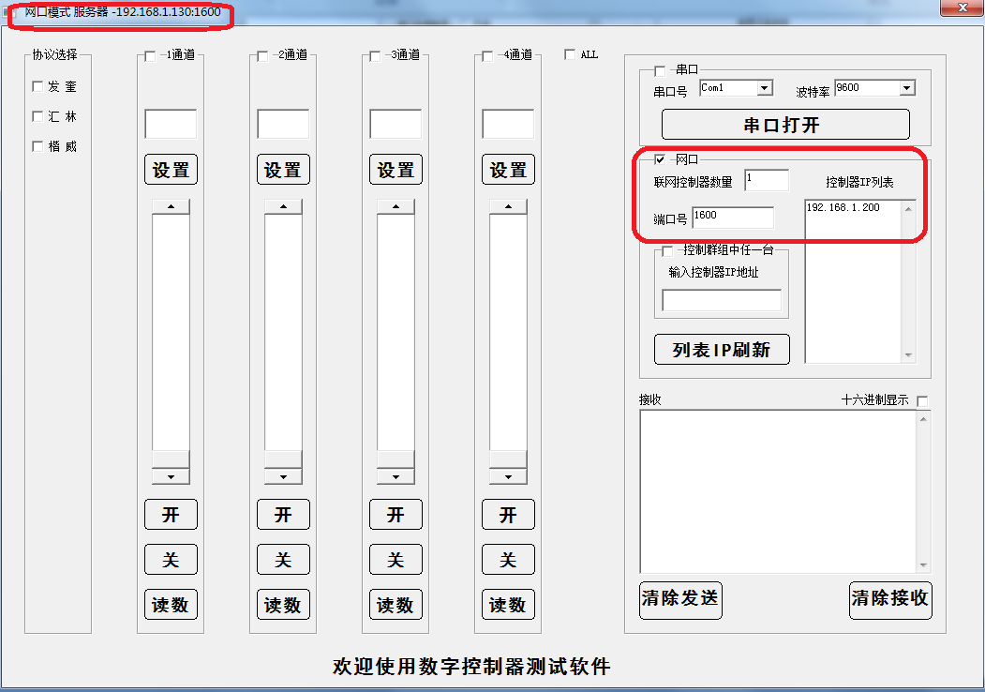

选择自己要控制的通道即可设置读取对应的光源等级参数。通讯测试软件的端口号要与第②歩配置的目的端口号一样，否则即使获取了IP也无法通讯。

数字控制器测试软件中的端口号默认是1600，如果要修改为其他端口，需先把把端口号输入好，再点网口进行连接。

4.2常见问题及注意事项

（1）上位机软件搜索不到控制器？

(a)检查一下控制器与 PC 是否直连或在在同一子网内。比如当子网掩码为 255.255.255.0 时，192.168.1.1 与 192.168.1.2 处于同一子网，而 192.168.1.1 与 192.168.2.1 则分别处于不同的子网内。

(b)检查一下网卡选择是否正确。这主要是针对多网卡 PC，比如笔记本一般有一个有线网卡和一个无线网卡，配置控制器网络时，需要选择有线网卡而不是无线网卡。

（2）控制器工作在 TCP CLIENT 模式无法与服务器建立连接？

（a）检查一下控制器目的端口和 IP 是否与服务器端口和 IP 相一致。

（b）检查服务器端是否能够 PING 通客户端，如果无法 PING 通，查看 RJ45（网口）是否异常？

检查二者是否在同一局域网内？

（c）检查防火墙软件是否开启过滤功能，此模式建议关闭防火墙屏蔽功能，防止防火墙软件拦

截模块的 TCP 连接请求。

**五、上位机测试软件说明**

打开网口数字控制器通讯测试软件V0.1，出现如下界面：

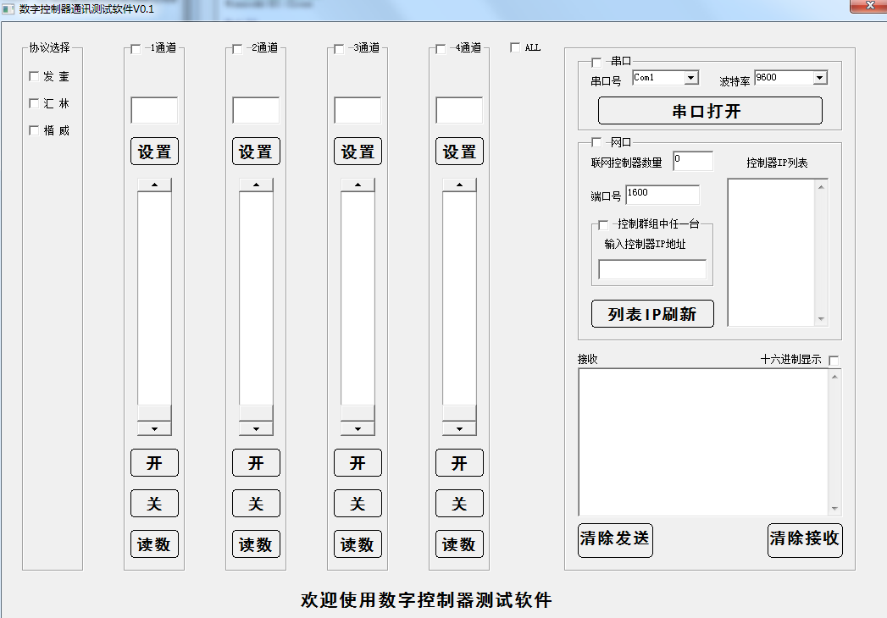

5.1界面操作

串口号:串口选择,选择控制器所连接的通讯串口。

波特率:串口通讯速度选择。

串口打开:单击此按钮串口将打开,成功打开此按钮变为绿色。

通道选择:根据自己需要选择通道通讯控制,需通道方框打上钩才可控制通道光源。

设置光等级:在设置按钮上方方框中输入0-255之间数字,在单击设置按钮即可。

滑块:滑块和亮度调节,调节光源的亮度。

读数:读取对应通道光源等级数。

网口部分

联网控制器总数:即一个局域网内有多台控制器,可显示控制器数量

控制器IP列表:即一个局域网内有多台控制器,可显示每台控制器IP

端口号:为本服务器端口号,在网口设置部分详解

控制群组任意一台:即一个局域网内有多台控制器,可输入某一台控制器IP单独控制

列表IP刷新:当出现网络异常,点击将重启上位机软件刷新IP

清除接收/发送: 把清除接收框/设置框的数清除显示。

注意：WIN 10系统缺少MSWINSCK.OCX这个插件，上网上下载个装进去即可，网上很多安装方法。